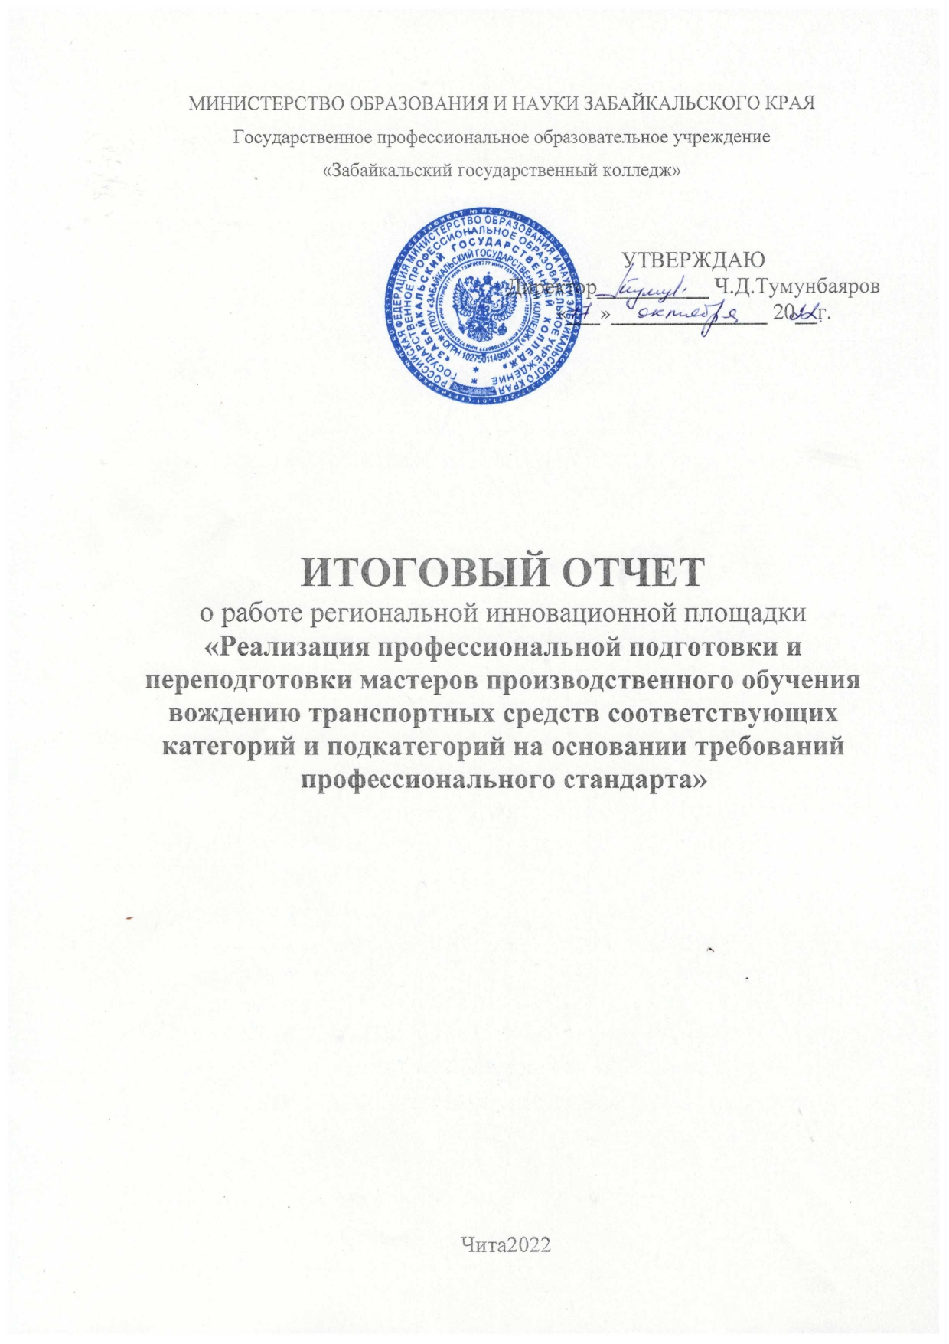

Общие сведения
1.1 Государственное профессиональное образовательное учреждение «Забайкальский государственный колледж».
1.2 672023, Забайкальский край, г. Чита, ул. Юбилейная, 1.
1.3 Телефон/факс: 8(3022) 39-26-60 - приемная директора.
1.4 Электронная почта: chgppk@mail.ru.
1.5 Web-сайт: http://www.zabgoscoll.ru.
1.6 Руководитель образовательной организации: Тумунбаяров Чимит Доржиевич – директор.
1.7 Научный руководитель инновационной площадки:
- Мелихова Марина Ивановна - заведующая кафедрой теории и методики профессионального образования, сервиса и технологии факультета естественных наук, математики и технологий, кандидат педагогических наук, специальность 13.00.08 «Теория и методика профессионального образования», доцент.
1.8 Список исполнителей инновационной площадки:
Ответственный исполнитель:
- Лаптева Ольга Анатольевна, заместитель директора по учебно-производственной работе
Соисполнители:
- Шумилова Виктория Дмитриевна, заместитель директора по учебно-методической работе
- Игуменова Елена Михайловна, преподаватель
- Лисовская Вера Александровна, заместитель директора по учебной работе
- Гусакова Яна Валерьевна, заведующая отделом информационных технологий и информатики
1.9 Распоряжение Министерства образования, науки и молодежной политики Забайкальского края от 31.12.2019 года № 197-Р «О присвоении статуса «Региональная инновационная площадка».
1.10 Сроки реализации: 2019-2022 гг.
1.11 Последняя дата отчета: март 2022 г.
1.12 Дата публичного итогового отчета: 27 октября 2022 г.

Отзыв научного руководителя
о работе региональной инновационной площадки
«Реализация профессиональной подготовки и переподготовки мастеров производственного обучения вождению транспортных средств соответствующих категорий и подкатегорий на основании требований профессионального стандарта»

Инновационная площадка на базе ГПОУ «Забайкальский государственный колледж» (далее - РИП) была открыта в 2019 году с целью разработки и внедрения модели методической подготовки мастеров производственного обучения в процессе подготовки и переподготовки на основе требований профстандарта.
За период 2019 - 2022 гг. все задачи, поставленные при разработке проекта, достигнуты. Инновационная работа проводилась согласно этапов проекта. В рамках деятельности РИП разработана модель профессионально - педагогической подготовки и переподготовки мастеров производственного обучения с учетом требований профстандарта, включающая целевой, содержательный, организационно-методический, оценочно-результативный компоненты. Дано теоретическое обоснование содержания и процесса профессионально – педагогической подготовки и переподготовки мастеров производственного обучения в условиях соблюдения требований профстандарта. Разработан учебно-методический комплекс профессионально - педагогической подготовки мастеров производственного обучения, включающий этапы, формы, методы, средства, программу и содержание модулей «Психолого-педагогическое сопровождение обучающихся профессии «Водитель транспортных средств соответствующих категорий и подкатегорий», «Организация учебно-производственного процесса», «Основы нормативно-правовых знаний при подготовке мастера производственного обучения вождению транспортных средств», систему методических задач, их структуру, методику решения, методику диагностики и критерии оценки сформированности методических и профессионально - педагогических умений.
Опыт деятельности преподавателей в рамках проекта представлен в форме разработанных программ по повышению квалификации, методических рекомендаций, статей, организации и проведения соревнований среди мастеров производственного обучения обучающих вождению. Информирование внешней среды проходило через размещение информации по мероприятиям на сайтах ГУ ДПО «Институт развития образования» Забайкальского края, образовательной организации, СМИ. Рекомендуется продолжить начатую деятельность, направленную на развитие и внедрение модели методической подготовки мастеров производственного обучения в процессе подготовки и переподготовки на основе требований профстандарта.

Заведующая кафедрой теории и методики профессионального образования, сервиса и технологии факультета естественных наук, математики и технологий, кандидат педагогических наук, доцент | М. И. Мелихова

ОГЛАВЛЕНИЕ
Определения, обозначения, сокращения 7
Введение 8
Основное содержание и результаты инновационной деятельности 14
Заключение 20
Список использованной литературы 25
Приложения 26

ОПРЕДЕЛЕНИЯ, ОБОЗНАЧЕНИЯ И СОКРАЩЕНИЯ
ГПОУ - государственное профессиональное образовательное учреждение.
ФГОС СПО - федеральный государственный образовательный стандарт среднего профессионального образования.
РИП - региональная инновационная площадка
ПС - профессиональный стандарт.
СМИ - средства массовой информации.
ПОО - профессиональные образовательные организации.
УМК - учебно-методический комплекс.

ВВЕДЕНИЕ

Актуальность исследования
Современное развитие профессионального образования делает необходимым существенное изменение ряда традиционных подходов к системе профессиональной подготовки, переподготовки мастеров производственного обучения.
В иерархии рабочих категорий появился новый профессиональный стандарт: мастер производственного обучения вождению транспортных средств соответствующих категорий и подкатегорий, утвержденный приказом Министерства труда и социальной защиты РФ № 603н от 28.09.2018 г.
Высокий уровень квалификации, профессионализм, компетентность и профессиональная устойчивость специалистов должны стать важными факторами их социальной защищенности, профессиональной устойчивости и развития.
Возрастает социальная значимость повышения квалификации кадров как составной части системы непрерывного профессионального образования. Как отмечают многие ученые (С.Я. Батышев, А.П. Беляева, К.Я. Вазина, Э.Ф. Зеер, А.Я. Найн, А.М. Новиков, Ю.Н. Петров, Е.В. Ткаченко и др.), вместо получения базового образования, служившего человеку фундаментом всей его профессиональной деятельности, актуальным становится непрерывное профессиональное развитие. Это в полной мере относится и к профессионально-педагогическим кадрам автошкол. Повышение квалификации профессионально-педагогических работников - наиболее гибкая подсистема непрерывного образования, которая должна мобильно откликаться на запросы общества. Системообразующим фактором повышения квалификации мастера должна служить методологическая культура, огромный дефицит которой наблюдается в профессионально-педагогической деятельности мастеров и педагогов профессионального обучения. Для мастера производственного обучения повышение квалификации - это корректировка своей уже сложившейся профессионально-педагогической деятельности, сравнение собственного опыта с опытом других педагогов, с целостной системой профессионально-педагогической деятельности, построение перспектив развития. Проблема методической подготовки мастера производственного обучения в процессе повышении квалификации подтверждается и тем фактором, что каждый второй из них не имеет профессионально – педагогического образования. Сложившаяся ситуация приводит к весьма ощутимому снижению качества и уровня профессиональной подготовки водителей автомобилей. Такое положение обостряет проблему совершенствования методических знаний мастеров производственного обучения в процессе повышения квалификации.
Несмотря на актуальность данной проблемы в настоящее время традиционная система профессиональной подготовки и переподготовки профессионально-педагогических кадров построена на принципах добровольности выбора форм, содержания и места учебы, игнорируя требования профессионального стандарта.
Таким образом, актуальность создания региональной инновационной площадки определяется пониманием методической подготовки мастеров производственного обучения как процесса, обеспечивающего развитие профессионально-педагогического мышления мастера производственного обучения, повышения уровня его методической деятельности, формирование потребностей в самообразовании, достижении индивидуальных жизненных и профессиональных целей, и в целом, повышение качества профессионального обучения будущих водителей.
Цель исследования: обоснование, разработка и внедрение модели методической подготовки мастеров производственного обучения вождению транспортных средств различных категорий и подкатегорий в процессе подготовки и переподготовки на основе требований профстандарта.
Объект исследования: процесс профессиональной подготовки и переподготовки мастеров производственного обучения на основе требований профессионального стандарта «Мастер производственного обучения вождению транспортных средств соответствующих категорий и подкатегорий».
Предмет исследования: содержание и процесс методической подготовки мастеров производственного обучения в процессе подготовки и переподготовки на основе требований профстандарта.
Гипотезы исследования:
Методическая подготовка мастеров производственного обучения в процессе профессиональной подготовки и переподготовки будет эффективной, если:
- методическую подготовку мастеров производственного обучения теоретически обосновать и придать ей статус целостной педагогической категории, основанной на психолого-педагогических, дидактико-методологических и профессионально-технологических закономерностях;
- разработать модель методической подготовки мастеров производственного обучения на основе требований профстандарта;
- разработать содержание профессионально - педагогической подготовки и переподготовки на основе интеграции психолого-педагогических дисциплин и дисциплин отраслевой и специальной подготовки;
- разработать учебно-методический комплекс, ориентированный на формирование методических умений мастеров производственного обучения с учетом требований профстандарта.
Задачи площадки:
1. Изучить состояние проблемы в теории и педагогической практике Забайкальского края.
2. Разработать модель методической подготовки мастеров производственного обучения в процессе профессионально – педагогической подготовки и переподготовки.
3. Разработать содержание методической подготовки мастеров производственного обучения с учетом требований профстандарта.
4. Разработать учебно-методический комплекс и процесс методической подготовки, ориентированный на формирование методических умений мастеров производственного обучения в условиях профстандарта.
5. Экспериментально проверить эффективность модели, содержания и организационно-методического обеспечения процесса методической подготовки мастеров производственного обучения в условиях соблюдения требований профстандарта.
Ожидаемые результаты: Создание эффективной модели методической подготовки мастеров производственного обучения на основе требований профстандарта.
Теоретико-методологический аспект анализа основной деятельности региональной инновационной площадки является в работах:
- в области философии, психологии, педагогики о взаимообусловленности деятельности и профессиональной компетентности личности (В.А. Афанасьев, Д.М. Гвишиани, В.М. Глушков, В.А. Трапезников);
- теория педагогического управления (Ю.В. Васильев, Ю.А. Конаржевский, М.И. Кондаков, Ю.Н .Петров, А.Я. Найн, В.С. Сунцов);
- теоретические основы непрерывного образования (А.П. Владиславлев, Б.С. Гершунский, В.Г. Онушкин, Р. Даве (Франция), П.Ленгранд (США);
- теория формирования педагогического мастерства (В.А. Кан-Калик, Н.В. Кузьмина, Н.В. Кухарев, В.А. Сластенин),
- системно-деятельностный подход к процессу обучения, разработанный в трудах российских ученых С.Л. Рубинштейна, Г.П. Щукиной, А.П. Усовой;
- общая теория профессиональной деятельности, представленная в работах С.Я. Батышева, В.С. Безруковой, Э.Ф. Зеера, Н.В. Кузьминой, Б.А. Соколова;
- концептуальные модели построения методической подготовки педагогов профессиональной школы, разработанные А.И. Земцовой, В.П. Косаревым, О.А. Орчаковым, В.И. Никифоровым, О.В. Тарасюк, Н.Е. Эргановой, Г.М. Чернобельской.
Методы исследования для решения поставленных задач и проверки выдвинутой гипотезы:
- моделирование - создание и исследование модели;
- эксперимент – проверка эффективности модели;
- анализ научных источников;
- построение проблемы;
- построение гипотезы;
- анкетирование;
- метод визуализации.
Инновационная работа включает несколько этапов:
1 этап – прогностический
2 этап – организационный
3 этап – практический
4 этап – аналитический
5 этап – внедренческий
6 этап – обобщающий
Научная новизна:
- разработана модель профессионально - педагогической подготовки и переподготовки мастеров производственного обучения с учетом требований профстандарта, включающая целевой, содержательный, организационно-методический, оценочно-результативный компоненты;
- дано теоретическое обоснование содержания и процесса профессионально – педагогической подготовки и переподготовки мастеров производственного обучения в условиях соблюдения требований профстандарта;
- разработан учебно-методический комплекс профессионально - педагогической подготовки мастеров производственного обучения, включающий этапы, формы, методы, средства, программу и содержание модулей «Психолого-педагогическое сопровождение обучающихся профессии «Водитель транспортных средств соответствующих категорий и подкатегорий», «Организация учебно-производственного процесса», «Основы нормативно-правовых знаний при подготовке мастера производственного обучения вождению транспортных средств»; систему методических задач, их структуру, методику решения, методику диагностики и критерии оценки сформированности методических и профессионально - педагогических умений.
Практическая значимость исследования:
-Разработаны рабочие программы по повышению квалификации мастеров производственного обучения вождению на 72 ч и 108 ч; программы профессиональной переподготовки «Техническое обслуживание и ремонт автомобильного транспорта» и «Педагог СПО». Сформированы учебно-методические комплексы по следующим модулям:
- модуль 1 «Психолого-педагогическое сопровождение обучающихся профессии «Водитель транспортных средств соответствующих категорий и подкатегорий»;
- модуль 2 «Организация учебно-производственного процесса»;
- модуль 3 «Основы нормативно-правовых знаний при подготовке мастера производственного обучения вождению транспортных средств».
- Материально-техническое обеспечение учебного процесса. Приобретен учебный тренажер TR0004 тренажер легкового автомобиля Forward с 3 мониторами.
Достоверность и обоснованность результатов исследования обеспечивается исходными методологическими положениями, соответствующих современным тенденциям в образовании; адекватностью применения методов исследования к цели, объекту, предмету, задачам и логике исследования; результатами опытно-экспериментальной проверки исследования.

ОСНОВНОЕ СОДЕРЖАНИЕ И РЕЗУЛЬТАТЫ ИННОВАЦИОННОЙ ДЕЯТЕЛЬНОСТИ

В ноябре 2018 года вышел новый профессиональный стандарт: Мастер производственного обучения вождению транспортных средств соответствующих категорий и подкатегорий, утвержденный приказом Министерства труда и социальной защиты РФ № 603н от 28.09.2018 г.
На основании вышеуказанного, в целях повышения качества подготовки кандидатов в водители, в Забайкальском государственном колледже была создана инновационная площадка, которой в декабре 2019 г. был присвоен статус региональной.
Программа реализовывалась в 6 этапов.
1 этап - прогностический (сентябрь 2019г. – декабрь 2019г.)
На данном этапе выбрано направление проекта и пути его реализации; разработан план мероприятий; проанализированы и созданы условия для реализации проектного замысла. В результате: сформирована проектная группа; разработана нормативно-правовая база; определены этапы реализации проекта.
2 этап - организационный (декабрь 2019г. – август 2020г.)
На данном этапе была разработана модель методической и педагогической деятельности по подготовке мастеров производственного обучения вождению транспортных средств.
Решены следующие задачи:
1 Разработано содержание методической подготовки с учетом требований профстандарта. Разработаны рабочие программы по повышению квалификации мастеров производственного обучения вождению на 72 ч и 108 ч; программы профессиональной переподготовки «Техническое обслуживание и ремонт автомобильного транспорта» и «Педагог СПО». Сформированы учебно-методические комплексы по следующим модулям:
- модуль 1 «Психолого-педагогическое сопровождение обучающихся профессии «Водитель транспортных средств соответствующих категорий и подкатегорий»;
- модуль 2 «Организация учебно-производственного процесса»;
- модуль 3 «Основы нормативно-правовых знаний при подготовке мастера производственного обучения вождению транспортных средств».
2 Материально-техническое обеспечение учебного процесса. Приобретен учебный тренажер TR0004 тренажер легкового автомобиля Forward с 3 мониторами.
Все запланированные мероприятия инновационной деятельности на организационном этапе реализованы. Проведенная работа сделана качественно. Мониторинг процесса и динамики результатов инновационной работы свидетельствуют о результативном завершении второго этапа и переходу к реализации следующих этапов проекта. Следовательно, можно сделать вывод о высокой эффективности организационного этапа и целесообразности продолжения инновационной деятельности в соответствии с намеченным планом.
Анализ проведенной работы выявил следующие проблемы: для реализации практического этапа инновационной деятельности необходимо пополнить материально-техническую базу и приобрести методическую литературу для использования педагогами в работе с обучающимися.
3 этап - практический (сентябрь 2020г. – июнь 2021г.)
Цель: реализация модели методического и педагогического сопровождения деятельности по подготовке мастеров производственного обучения вождению транспортных средств.
В рамках реализации региональной инновационной площадки 22.02.2021 года проведены I соревнования профессионального мастерства по вождению легкового автомобиля «Лучший мастер производственного обучения по вождению – 2021» среди мастеров производственного обучения автошкол города Читы и Забайкальского края.
Организаторы I соревнований:
1 Министерство образования и науки Забайкальского края.
2 УГИБДД УМВД России по Забайкальскому краю.
Состав организационного комитета:
- МЭО ГИБДД УМВД России по Забайкальскому краю
- ГПОУ «Забайкальский государственный колледж»
- ГПОУ «Забайкальский транспортный техникум»
- ГПОУ «Читинский политехнический колледж»
- Автошкола «За рулем»
- ЧПОУ «Забайкальский Центр Высшего Водительского Мастерства «Автошкола АБВ»
Участники I соревнований:
- ГПОУ «Забайкальский транспортный техникум»
- ГПОУ «Приаргунский государственный колледж»
- ГПОУ «Читинский политехнический колледж»
- ГПОУ «Забайкальский государственный колледж»
- ГПОУ «Читинский техникум отраслевых технологий и бизнеса»
- ГПОУ «Краснокаменский техническо-промышленный колледж» (г.Борзя)
- ГПОУ «Краснокаменский техническо-промышленный колледж» (г.Краснокаменск)
- ГПОУ «Могойтуйский аграрно-промышленный техникум»
- ЧПОУ «Автошкола Автодрайв»
- НОЧУ ДПО «УК Движение»
- Автошкола «За рулем»
- ЧПОУ «Забайкальский Центр Высшего Водительского Мастерства «Автошкола АБВ»
- ЧПОУ «Черновская автошкола»
- МО ДОСААФ Читинский район
- ПОУ «Агинская автошкола Региональное отделение ДОСААФ России»
- Автошкола «Автомобилист Забайкалья»
- ПОУ «Читинская автошкола Региональное отделение ДОСААФ России»
- ООО «Подготовка водителей»
4 этап - аналитический (июль 2021г. – август 2021г.)
Цель: дать оценку полученным результатам работы инновационной площадки.
Результаты работы проекта:
-разработаны программы повышения квалификации и профессиональной переподготовки;
- разработаны УМК по модулям программы повышения квалификации мастеров производственного обучения;
- реализация программы площадки в реальных условиях образовательного процесса;
- приобретен учебный тренажер, произведен ремонт учебной аудитории;
- проведены I соревнования профессионального мастерства по вождению легкового автомобиля «Лучший мастер производственного обучения по вождению – 2021» среди мастеров производственного обучения автошкол города Читы и Забайкальского края;
5 этап - внедренческий (сентябрь 2021г. – июнь 2022г.)
Цель: реализация программы площадки с учетом внесенных корректив.
Задачи:
1 Организация и проведение учебно-методических мероприятий.
2 Внедрение модели методической подготовки мастеров производственного обучения вождению транспортных средств в процессе подготовки и переподготовки на основе требований профстандарта через дистанционное обучение работников автошкол г. Читы, Забайкальского края.

6 этап - обобщающий (июль 2022г. – август 2022г.)
Цель: Обобщение и систематизация результатов работы.
Между колледжем и автошколами г. Читы заключены договоры о сотрудничестве, направленные на повышение квалификации мастеров, осуществляющих подготовку водителей транспортных средств по профилю педагогической деятельности.
За период реализации инновационной площадки 2019-2022 гг. было обучено по программам:
- повышения квалификации мастера производственного обучения вождению транспортных средств, 72 часа - 153 человека;
- повышения квалификации мастера производственного обучения вождению транспортных средств, 108 часов - 45 человек;
- профессиональной переподготовки «Педагог СПО», 260 часов - 6 человек;
- профессиональной переподготовки «Техническое обслуживание и ремонт автомобильного транспорта», 318 часов - 35 человек.
Деятельность колледжа в статусе «Региональная инновационная площадка» освещалась в статье «Методическая подготовка мастеров профессионального обучения в процессе профессиональной подготовки и переподготовки с учетом требований профессионального стандарта» и опубликована в сборнике семинара «Методическое обеспечение деятельности педагога в условиях обновления содержания среднего профессионального образования и профессионального обучения, основные детерминанты», май 2021г.
Результаты работы РИП регулярно представлялись на краевом уровне:
3-4 апреля 2019 г. Инновационная сессия «Технологические решения реализации модельных практик модернизации содержания и технологий общего образования в соответствии с новым ФГОС», секция «Модельные практики содержания и технологий по достижению нового качества обучения, воспитания и развития личности»
16-17 апреля 2020 г. Межрегиональная научно-образовательная инновационная сессия «Проектирование инновационной деятельности в образовании: от замысла к воплощению»
18-19 ноября 2020 Инновационная сессия «Формирование и оценка образовательных результатов» (промежуточный отчет РИП)
19 марта 2021г. Инновационная сессия «Педагогическая практика: актуальные вопросы, достижения и инновации» (Отчет о проведении I соревнований профессионального мастерства по вождению легкового автомобиля «Лучший мастер производственного обучения по вождению-2021» среди мастеров производственного обучения автошкол г. Читы и Забайкальского края в рамках реализации РИП)
18 ноября 2021 г. Инновационная сессия «Формирование и оценка образовательных результатов» (Промежуточные итоги инновационной площадки)
18 марта 2022 г. Инновационная сессия «Инструменты управления качеством образования: современные образовательные технологии и педагогические инновации» (Отчет о деятельности РИП)

ЗАКЛЮЧЕНИЕ
Возрастающая социальная значимость повышения квалификации кадров - неотъемлемая часть системы непрерывного профессионального образования.
Системообразующим фактором повышения квалификации мастера должна служить методологическая культура, огромный дефицит которой наблюдается в профессионально-педагогической деятельности мастеров и педагогов профессионального обучения.
Создание нашей площадки определяется пониманием методической подготовки мастеров производственного обучения как процесса, обеспечивающего развитие профессионально-педагогического мышления мастера производственного обучения, повышения уровня его методической деятельности, формирование потребностей в самообразовании, достижении индивидуальных жизненных и профессиональных целей, и в целом, повышение качества профессионального обучения будущих специалистов.
В результате работы РИП была разработана модель методической подготовки мастеров производственного обучения вождению транспортных средств различных категорий и подкатегорий в процессе подготовки и переподготовки на основе требований профстандарта.
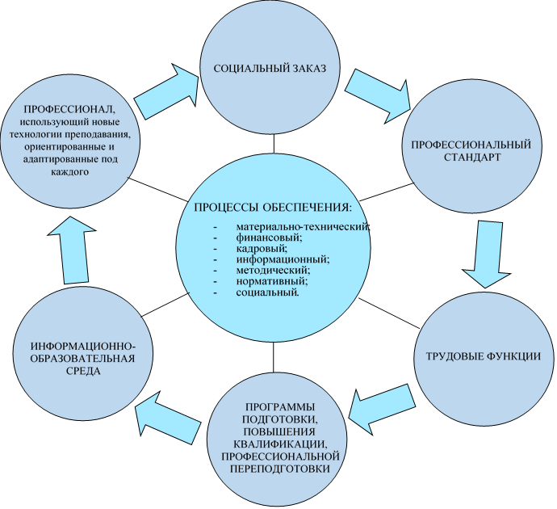

КОМПОНЕНТЫ МОДЕЛИ МЕТОДИЧЕСКОЙ ПОДГОТОВКИ МАСТЕРА ПРОИЗВОДСТВЕННОГО ОБУЧЕНИЯ ВОЖДЕНИЮ ТРАНСПОРТНЫХ СРЕДСТВ СООТВЕТСТВУЮЩИХ КАТЕГОРИЙ И ПОДКАТЕГОРИЙ

ЦЕЛЕВОЙ
Формирование методических знаний, умений, навыков | Формирование и развитие методической деятельности | Непрерывное профессиональное развитие мастеров производственного обучения

СОДЕРЖАТЕЛЬНЫЙ
Психолого-педагогические основы профессионально-педагогической деятельности | Дидактические основы профессионального обучения | Методические основы профессионального обучения

ОРГАНИЗАЦИОННО-МЕТОДИЧЕСКИЙ
Формы повышения квалификации | Этапы | Средства
- курсовая подготовка;  - стажировка;  - круглый стол;  - методические семинары;  - самообразование. | - диагностика уровня развития методических умений;  - разработка индивидуальной программы повышения квалификации;  - разработка программы методической подготовки;  - осуществление обучения;  - присвоение квалификации;  - определение перспектив развития. | - комплект учебно-методических задач;  - программы обучения;  - профессионально-педагогические, профессионально-технические, информационно-программные средства.

РЕЗУЛЬТАТИВНЫЙ
Овладение методической деятельностью.
Повышение уровня квалификации.

По итогам работы РИП можно сделать следующие выводы:
1. Выявлено, что проблема методической подготовки мастеров производственного обучения обусловлена развитием инновационных процессов в профессиональном образовании, внедрением интенсивных профессионально-педагогических систем, требованиями профессионального стандарта, что детерминирует необходимость изменения всех компонентов процесса повышения квалификации: целей, структуры, содержания, форм, методов и средств, обеспечивающих эффективность формирования и развития методических умений.
2. Определены цели, структура, содержание методической деятельности мастера производственного обучения, характер которых определяется особенностями профессионально-педагогической деятельности мастера производственного обучения вождению транспортных средств и трудового процесса.
3. Выявлена сущность методической подготовки в процессе повышения квалификации как сложный, многоуровневый, целенаправленный, планомерный, психолого-педагогический, и профессионально-технологический процесс, осуществляемый при помощи разнообразных форм, методов и средств с целью формирования и развития методических умений у мастеров производственного обучения.
4. Определена система методических умений, выделенных видов методической деятельности аналитического, проектировочного, организационно-управленческого, контрольно-корректировочного.
5. Разработана, теоретически обоснована и апробирована модель методической подготовки мастеров производственного обучения в условиях повышения квалификации, определен компонентный состав модели методической подготовки включающий целевой, содержательный, организационно-методический и результативный компоненты.
6. Разработано содержание методической подготовки мастеров производственного обучения на основе интеграции предметов психолого-педагогического цикла и предметов отраслевой и специальной подготовки в процессе повышения квалификации.
7. Создан учебно-методический комплекс, включающий этапы, формы, средства, методы обучения и комплекс учебно-методических задач, обеспечивающих формирование методических знаний у мастеров производственного обучения.
8. Полученные в процессе реализации РИП положительные результаты доказывают эффективность модели методической подготовки мастеров производственного обучения в условиях повышения квалификации.
Таким образом, выдвинутая гипотеза подтвердилась, цели и задачи РИП достигнуты.
Работа коллектива колледжа по формированию модели методической подготовки мастеров производственного обучения в процессе подготовки и переподготовки на основе требований профстандарта с завершением деятельности РИП не заканчивается, будет продолжаться в рамках образовательного процесса.

СПИСОК ИСПОЛЬЗОВАННОЙ ЛИТЕРАТУРЫ
1 Блинов В.И. Методика профессионального обучения: учебное пособие / В.И. Блинов. – М.: Издательство Юрайт, 2020. – 219 с.
2 Бусыгина Т.А. Основы самоорганизации учебной деятельности / Т.А. Бусыгина, К.Г. Цыганова. – Самара: Изд-во СГПУ, 2008. – 210 с.
3 Крившенко Л.П. Педагогика: учебник и практикум для СПО / Л.П. Крившенко, Л.В. Юркина. – М.: Издательство Юрайт, 2016. – 364с.
4 Кузнецов В.В. Методика профессионального обучения: учебник и практикум для СПО /В.В. Кузнецов. – М.: Издательство Юрайт, 2019. – 136с.
5 Кругликов Г.И. Настольная книга мастера профессионального обучения. – М.: Издательский центр «Академия», 2009. – 272с.
6 Околелов О.П. Педагогика: учебное пособие / О.П. Околелов. – Ростов н/Д: Феникс, 2016. – 222с.
7 Особенности организации урока производственного обучения: Методические рекомендации / сост. Н.В. Конькова. – Курск ОБОУ СПО КАТК, 2012. - 28 с
8 Скакун В.А. Основы педагогического мастерства: учебное пособие / В.А. Скакун. – М.: ФОРУМ: ИНФА-М, 2010
9 Скакун В.А. Организация и методика профессионального обучения.- М.: ФОРУМ: ИНФРА-М., 2009.- 336с
10 Устюжина А.Д. Методика профессионального обучения: учебное пособие / А.Ю. Устюжина, ЗабГУ. – Чита: 2017, 170 с.

ПРИЛОЖЕНИЯ
Приложение 1 | Копия программы повышения квалификации мастеров производственного обучения вождению транспортных средств 72 часа
Приложение 2 | Копия программы повышения квалификации мастеров производственного обучения вождению транспортных средств 108 часов
Приложение 3 | Копия программы профессиональной переподготовки «Техническое обслуживание и ремонт автомобильного транспорта»
Приложение 4 | Копия статьи в сборник «Методическое обеспечение деятельности педагога в условиях обновления содержания среднего профессионального образования и профессионального обучения, основные детерминанты».
Приложение 5 | Копии договоров о сотрудничестве с автошколами г. Читы
Приложение 6 | Копия положения о проведении соревнований профессионального мастерства по вождению легкового автомобиля «Лучший мастер производственного обучения по вождению-2021»
Приложение 7 | Фотоотчет соревнований профессионального мастерства по вождению легкового автомобиля «Лучший мастер производственного обучения по вождению-2021»
Приложение 8 | Копия методического пособия по предмету «Основы профессиональной психологии»
Приложение 9 | Копия методического пособия по предмету «Основы профессиональной педагогики»
Приложение 10 | Копия методического пособия по предмету «Основы методики профессионального обучения»

Исполнитель:
Заместитель директора по УПР О.А. Лаптева

Согласовано:
Заместитель директора по УМР В.Д. Шумилова

Приложение 7

ФОТООТЧЕТ СОРЕВНОВАНИЙ ПРОФЕССИОНАЛЬНОГО МАСТЕРСТВА

